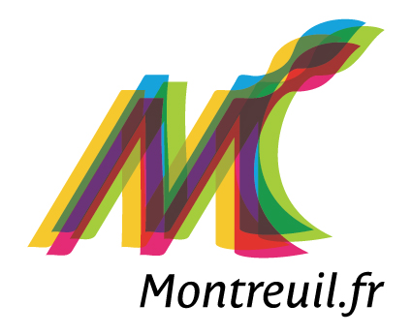
COMMUNIQUE DE PRESSE

Ville de Montreuil, vendredi 4 juillet 2014

Suite à l’assassinat d’un jeune montreuillois, déclaration de Patrice Bessac, Maire de Montreuil.

Dans la nuit de jeudi à vendredi, un terrible drame a endeuillé notre ville. Un jeune homme de 28 ans a été tué d’une balle, en pleine rue, devant ses amis.

C’est avec la plus grande fermeté que je condamne cet acte de violence inacceptable et brutal qui laisse une famille, un quartier et toute une ville en état de choc.

J’adresse à sa famille, à ses amis, à ses proches et à l’ensemble des personnes touchées par la mort si soudaine de ce jeune, tout mon soutien dans la douleur et la peine.

Contact presse :
Barbara Lux
06 80 51 66 26

